**功能报告**

第33组组员：陈子博,徐子林, 朱一帆

**需求及任务概述：**

1. 提供前端用户交互系统，用户根据选择并输入旅行需求,系统生成符合要求的旅行计划，前端用户交互系统显示出后台生成的结果
2. 生成城市数符合要求，时间合乎事实、出发到达时间合理的时刻表
3. 系统要根据用户指定的起点、终点和出发时间范围，按照可选的三种策略生成旅行计划：花费最少、时间最短和限定时间费用最少，还要提供途径某些城市，按照以上三种策略生成旅行计划的能力
4. 根据系统生成的旅行计划，在系统时钟下，在地图中对用户的旅行进行可视化实时模拟
5. 在实时模拟用户旅行的过程中，生成旅行日志，用户在到达城市等事件时产生日志提示
6. 在计算生成路线时，根据是否途径城市以及旅行策略调用迪杰斯特拉算法，动态规划算法或蚁群算法。

**系统功能描述:**

1. 系统功能示意图：

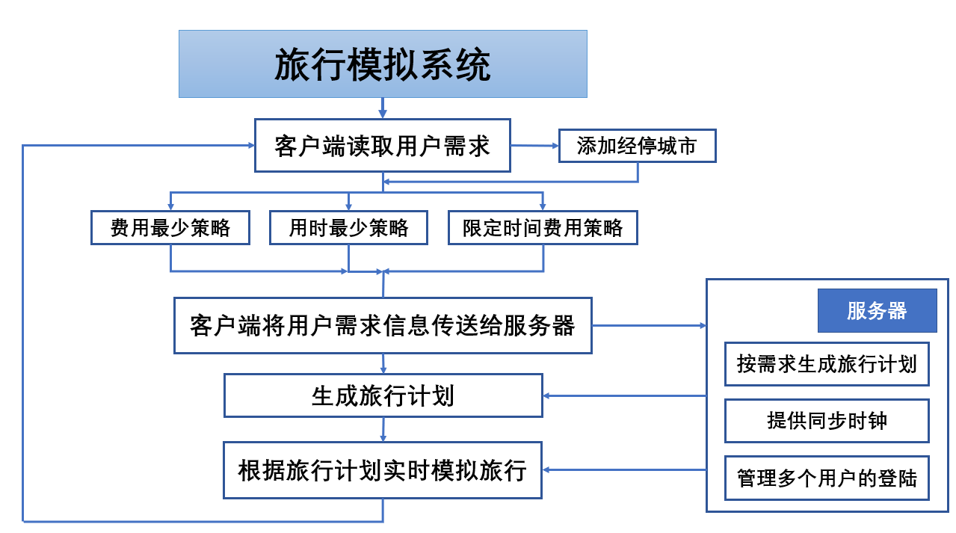

1. 系统功能模块：
   1. 客户端：

客户端识别登陆的用户，用户可以在客户端中选择旅行需求、添加经停城市，选择策略后客户端将需求发送至服务器。客户端等待到服务器的回复后，将旅行计划显示在客户端的文字显示模块中，客户端的地图模块同时产生旅行计划地图。根据服务器提供的同步时钟，客户端于次日进行旅行模拟，客户端显示用户的实时位置，对用户“到达某个城市”、“在某个城市休息”、“出发开始旅行”和“到达终点”等事件，在客户端的文字输出模块进行显示；同时在地图模块实时模拟旅行过程，完成的旅行线路会消失，地图上显示即将进行的旅行线路，在地图上模拟实时移动的用户；模拟过程还会生成模拟旅行日志。

* 1. 算法模块：

定义module方法类

* 1. 服务器：

服务器部分与客户端进行socket通信，根据客户端发送信息的来源识别不同的客户端用户，对多个用户同时进行服务，保证多个用户同时使用又不互相干扰。根据用户发来的需求，服务器调用相应的算法，生成旅行计划返回给用户，同时发送同步时钟信息，保持多个客户端的时间同步。